
UNIVERSIDAD PRIVADA DE TACNA
FACULTAD DE INGENIERÍA
Escuela Profesional de Ingeniería de Sistemas

“Proyecto EvoLearn”

Curso:
Patrones de Software

Docente:
Mag. Patrick Cuadros Quiroga
Integrantes:
Akhtar Oviedo, Ahmed Hasan - (2022074261)
Anampa Pancca, David Jordan - (2022074268)
Salas Jimenez, Walter Emmanuel - (2022073896)

Tacna – Perú
2025

CONTROL DE VERSIONES
Versión | Hecha por | Revisada por | Aprobada por | Fecha | Motivo
1.0 | AHAO, DJAP, WESJ | PCQ | - | 17/09/25 | Versión 1.0

Proyecto EvoLearn

Documento de Especificación de Requerimientos de Software

Versión 1.0

ÍNDICE GENERAL
ÍNDICE GENERAL 3
1. Generalidades de la empresa 5
1.1. Nombre de la Empresa 5
1.2. Visión 5
1.3. Misión 5
1.4. Organigrama 5
2. Visionamiento de la Empresa 6
2.1. Descripción del Problema 6
2.2. Objetivos de Negocios 6
2.3. Objetivos de Diseño 7
2.4. Alcance del Proyecto 8
2.5. Viabilidad del Sistema 8
2.5.1. Viabilidad Técnica 8
2.5.2. Viabilidad Económica 10
2.5.3. Viabilidad Operativa 12
2.5.4. Viabilidad Legal 13
2.5.5. Viabilidad Social 15
2.5.6. Viabilidad Ambiental 16
2.6. Información obtenida del Levantamiento de Información 18
3. Análisis de Procesos 19
3.1. Diagrama del Proceso Actual 19
3.2. Diagrama del Proceso Propuesto 20
4. Especificación de Requerimientos de Software 22
4.1. Cuadro de Requerimientos Obtenidos 22
4.2. Cuadro de Requerimientos Funcionales 23
4.3. Cuadro de Requerimientos No Funcionales 25
4.4. Reglas de Negocio
Tabla 4: Cuadro de Reglas de Negocio. Fuente de origen: Propia. 26
5. Fase de Desarrollo 29
5.1. Perfiles de Usuario 29
5.1.1. Estudiante 29
5.1.2. Mentor 29
5.1.3. Docente Encargado 30
5.2. Modelo Conceptual 31
5.2.1. Diagrama de Paquetes 31
Comentario: Tenemos el diagrama de paquetes del Sistema Web AMS. 31
Comentario: Tenemos el diagrama de paquetes del Sistema Escritorio AMS. 32
5.2.2. Diagrama de Casos de Uso 33
Comentario: Tenemos el diagrama de Casos de Uso del Sistema Escritorio AMS. 33
5.2.3. Escenarios de Caso de Uso (Narrativa) 35
5.3. Modelo Lógico 47
5.3.1. Analisis de Objetos 47
5.3.2. Diagrama de Secuencia 49
5.3.3. Diagrama de Clases 53
CONCLUSIÓN 56
RECOMENDACIONES 57

Documento de Especificación de Requerimientos de Software

- Generalidades de la empresa

Nombre de la Empresa
EvoLearn: Empresa de ayuda en la gestion estudiantil.

Visión
Convertirse en la herramienta móvil de referencia para la gestión, el análisis y la evaluación del material de estudio digital entre la comunidad estudiantil de habla hispana, integrando la organización de archivos con capacidades avanzadas de Inteligencia Artificial (IA) para incentivar el aprendizaje activo.

Misión
Transformar la manera en que los estudiantes abordan el estudio y la preparación, brindando una herramienta que automatice el resumen de documentos y genere evaluaciones interactivas (quizzes), facilitando así la comprensión profunda y la retención del conocimiento a partir de archivos estático.
- Visionamiento de la Empresa

Descripción del Problema
- Actualmente, los estudiantes enfrentan dificultades para repasar o realizar resúmenes de manera eficiente, invirtiendo grandes cantidades de tiempo en leer extensos PDFs y redactar síntesis manualmente.
- La falta de una herramienta organizada y centralizada genera limitaciones para un estudio estructurado. Además, la ausencia de mecanismos de autoevaluación estandarizados dificulta medir el progreso antes de un examen.
- El MVP aborda esta problemática ofreciendo una aplicación que organiza documentos, los resume mediante IA y genera cuestionarios automáticos para validar el aprendizaje.

Objetivos de Negocios
- Transformar el estudio: Cambiar la experiencia de estudio pasiva a una activa y automatizada mediante IA.
- Eficiencia: Reducir el tiempo que el usuario invierte en tareas de resumen manual y búsqueda de información.
- Mejora Académica: Proveer entregables clave (resúmenes .md y quizzes) que sirvan como evidencia de progreso y mejoren la retención.
- Validación Técnica: Demostrar la viabilidad de integrar análisis de texto con IA (Gemini/LLMs) en un flujo móvil funcional.

Objetivos de Diseño
- Organización Estructurada: Sistema de directorios flexible para gestionar PDFs y archivos generados.
- Velocidad de Procesamiento: Capacidad de subir un PDF y generar un resumen en menos de 1 minuto.
- Usabilidad: Interfaz intuitiva con una satisfacción superior al 85% en pruebas piloto.
- Fiabilidad de la IA: Tasa de éxito igual o mayor al 95% en la generación de resúmenes y quizzes contextualmente correctos.
- Retroalimentación Educativa: Inclusión de justificaciones ("el porqué") en las respuestas de los quizzes.

Alcance del Proyecto
El proyecto se implementará inicialmente como una aplicación móvil para Android. El MVP demuestra la cadena de valor completa:
- Autenticación: Registro e inicio de sesión.
- Gestión: Creación de directorios y subida exclusiva de PDFs.
- Análisis IA: Generación de resúmenes (generales/detallados) en formato Markdown (.md).
- Evaluación: Generación y toma de quizzes con revisión de respuestas explicada.
Fuera del alcance del MVP: Soporte para archivos no-PDF, funcionalidad offline para la generación (requiere internet para la IA), y sincronización en la nube multi-dispositivo.

Viabilidad del Sistema

Viabilidad Técnica
- Tecnología Disponible: Uso de tecnologías móviles modernas (Android/Flutter/Kotlin) y APIs de Inteligencia Artificial Generativa (ej. Gemini API) para el procesamiento de texto.
- Capacidades del Equipo: El equipo posee conocimientos en desarrollo móvil y consumo de APIs REST, necesarios para conectar la app con el motor de IA.
- Infraestructura: Se requiere conexión a internet estable para el análisis. El almacenamiento local de archivos .md es ligero y eficiente.

Viabilidad Económica
- El costo estimado del MVP es de S/. 4,381.00, cubriendo costos generales, operativos (consumo de API, servicios básicos) y la valoración del tiempo del personal de desarrollo.
  - Análisis Costo-Beneficio: La inversión es moderada comparada con el valor generado en ahorro de tiempo para el estudiante y la potencial escalabilidad del producto en el mercado EdTech.

Viabilidad Operativa
- Aceptación: Responde directamente a una necesidad crítica (falta de tiempo para estudiar). Se espera una alta tasa de adopción por parte de estudiantes universitarios.
- Facilidad de Uso: La interfaz se diseña para ser intuitiva, reduciendo la curva de aprendizaje mediante flujos claros (Subir -> Analizar -> Quiz).
- Mantenibilidad: El uso de contenedores (Docker) y arquitectura modular facilita futuras actualizaciones.

Viabilidad Legal
- Protección de Datos: El MVP no almacena datos sensibles; solo credenciales de acceso y documentos académicos. Cumple con principios básicos de privacidad al restringir el acceso solo al usuario autenticado.
- Propiedad Intelectual: El software se desarrolla bajo un modelo académico. Para el uso de APIs de terceros (IA), se respetarán los términos de servicio correspondientes.

Viabilidad Social
- Impacto Educativo: Fomenta un aprendizaje activo y organizado. Ayuda a estudiantes con dificultades para sintetizar información a mejorar su rendimiento académico.
- Accesibilidad: Democratiza el acceso a herramientas de estudio avanzadas (IA) para estudiantes de habla hispana.

Viabilidad Ambiental
- Digitalización: Promueve el estudio digital, reduciendo la necesidad de imprimir lecturas, diapositivas o exámenes de práctica, disminuyendo así el uso de papel y tinta.
- Análisis de Procesos

Diagrama del Proceso Actual
Figura 2: Diagrama del Proceso Actual. Fuente de Origen: Propia.
Descripción: El diagrama de procesos actual

Diagrama del Proceso Propuesto
Figura 3: Diagrama del Proceso Propuesto - Parte 1. Fuente de Origen: Propia.
Figura 4: Diagrama del Proceso Propuesto - Parte 2. Fuente de Origen: Propia.
- Especificación de Requerimientos de Software

Cuadro de Requerimientos Obtenidos
Tabla 1: Cuadro de Requerimientos Funcionales Inicial. Fuente de origen: Propia.

ID | Descripción | Prioridad | Criterio de Aceptación (Resumen)
RF-AUTH-01 | Registro e Inicio de Sesión: El sistema debe permitir crear una cuenta y autenticarse para acceder a los archivos privados. ³⁷ | Alta | Acceso exitoso a la pantalla principal solo con credenciales válidas.
RF-GEST-01 | Gestión de Directorios: El usuario podrá crear, renombrar, mover y eliminar carpetas para organizar sus cursos. | Alta | Las carpetas se crean y visualizan correctamente en la estructura.
RF-FILE-01 | Carga de Archivos: Permitir subir exclusivamente archivos en formato PDF al directorio seleccionado. | Alta | Solo se permite PDF; error al intentar subir otro formato.
RF-IA-01 | Generación de Resumen: Analizar el PDF mediante IA y generar un archivo .md con el resumen (General o Detallado). | Alta | Se crea un archivo .md legible con la síntesis del contenido.
RF-IA-02 | Generación de Quiz: Crear un cuestionario interactivo basado en el contenido del archivo .md seleccionado. | Alta | Se genera un set de preguntas coherentes con el texto.
RF-EVAL-01 | Toma de Quiz y Feedback: Permitir al usuario responder el quiz y ver la corrección con la justificación de la respuesta correcta. | Alta | Al finalizar, muestra puntaje y explicaciones de cada pregunta.
RF-FILE-02 | Gestión de Archivos: Permitir renombrar, mover o eliminar archivos PDF y .md. | Media | Los cambios se reflejan inmediatamente en el almacenamiento.

ID | Categoría | Descripción (Medible) | Criterio de Aceptación
RNF-PERF-01 | Rendimiento | Rapidez de Procesamiento: Subir PDF y generar resumen (.md) en menos de 1 minuto para documentos estándar. | Cronómetro en pruebas < 60s.
RNF-USAB-01 | Usabilidad | Satisfacción: Nivel de satisfacción superior al 85% en pruebas piloto respecto a la claridad de la interfaz. | Encuesta SUS > 80 puntos.
RNF-REL-01 | Fiabilidad | Precisión IA: Tasa de éxito ≥ 95% en la generación de resúmenes y quizzes sin errores de formato. | 19 de 20 intentos exitosos.
RNF-DISP-01 | Disponibilidad | Dependencia de Red: La función de análisis y quiz requiere conexión estable; el manejo de archivos puede ser local. | Mensaje de error claro si no hay internet.
RNF-SEG-01 | Seguridad | Privacidad: No se almacenan datos sensibles del usuario más allá de las credenciales y sus archivos académicos. | Auditoría de base de datos limpia de PII sensible.
RNF-COMP-01 | Compatibilidad | Plataforma: Aplicación funcional en dispositivos Android modernos (gama media en adelante). | APK instala y corre en Android 10+.

Cuadro de Requerimientos Funcionales
Tabla 2: Cuadro de Requerimientos Funcionales. Fuente de origen: Propia.
ID | Descripción | Prioridad | Criterio de Aceptación (Resumen)
RF-AUTH-01 | Registro e Inicio de Sesión: El sistema debe permitir crear una cuenta y autenticarse para acceder a los archivos privados. | Alta | Acceso exitoso a la pantalla principal solo con credenciales válidas.
RF-GEST-01 | Gestión de Directorios: El usuario podrá crear, renombrar, mover y eliminar carpetas para organizar sus cursos. | Alta | Las carpetas se crean y visualizan correctamente en la estructura.
RF-FILE-01 | Carga de Archivos: Permitir subir exclusivamente archivos en formato PDF al directorio seleccionado. | Alta | Solo se permite PDF; error al intentar subir otro formato.
RF-IA-01 | Generación de Resumen: Analizar el PDF mediante IA y generar un archivo .md con el resumen (General o Detallado). | Alta | Se crea un archivo .md legible con la síntesis del contenido.
RF-IA-02 | Generación de Quiz: Crear un cuestionario interactivo basado en el contenido del archivo .md seleccionado. | Alta | Se genera un set de preguntas coherentes con el texto.
RF-EVAL-01 | Toma de Quiz y Feedback: Permitir al usuario responder el quiz y ver la corrección con la justificación de la respuesta correcta. | Alta | Al finalizar, muestra puntaje y explicaciones de cada pregunta.
RF-FILE-02 | Gestión de Archivos: Permitir renombrar, mover o eliminar archivos PDF y .md. | Media | Los cambios se reflejan inmediatamente en el almacenamiento.

Cuadro de Requerimientos No Funcionales
Tabla 3: Cuadro de Requerimientos No Funcionales Final. Fuente de origen: Propia.
ID | Categoría | Descripción (Medible) | Criterio de Aceptación
RNF-PERF-01 | Rendimiento | Rapidez de Procesamiento: Subir PDF y generar resumen (.md) en menos de 1 minuto para documentos estándar. | Cronómetro en pruebas < 60s.
RNF-USAB-01 | Usabilidad | Satisfacción: Nivel de satisfacción superior al 85% en pruebas piloto respecto a la claridad de la interfaz. | Encuesta SUS > 80 puntos.
RNF-REL-01 | Fiabilidad | Precisión IA: Tasa de éxito ≥ 95% en la generación de resúmenes y quizzes sin errores de formato. | 19 de 20 intentos exitosos.
RNF-DISP-01 | Disponibilidad | Dependencia de Red: La función de análisis y quiz requiere conexión estable; el manejo de archivos puede ser local. | Mensaje de error claro si no hay internet.
RNF-SEG-01 | Seguridad | Privacidad: No se almacenan datos sensibles del usuario más allá de las credenciales y sus archivos académicos. | Auditoría de base de datos limpia de PII sensible.
RNF-COMP-01 | Compatibilidad | Plataforma: Aplicación funcional en dispositivos Android modernos (gama media en adelante). | APK instala y corre en Android 10+.

Reglas de Negocio
Tabla 4: Cuadro de Reglas de Negocio. Fuente de origen: Propia.
ID | Regla de Negocio | Descripción Verificable | Relación con Requisitos
RB-01 | Exclusividad de Formato PDF | El sistema solo aceptará archivos con extensión .pdf para el análisis. Cualquier otro formato debe ser rechazado antes de la subida. | RF-FILE-01
RB-02 | Formato de Salida Markdown | Todo resumen generado por la IA debe guardarse obligatoriamente en formato .md para asegurar ligereza y compatibilidad de lectura. | RF-IA-01
RB-03 | Dependencia de Conectividad para IA | Las funciones de "Analizar" y "Generar Quiz" no se ejecutarán si el dispositivo no tiene acceso a internet, mostrando una alerta al usuario. | RNF-DISP-01
RB-04 | Privacidad de Documentos | Los documentos y directorios de un usuario solo son accesibles por ese usuario autenticado; no existe compartición pública en el MVP. | RF-AUTH-01
RB-05 | Feedback Educativo | Todo quiz generado debe incluir obligatoriamente la explicación del porqué de la respuesta correcta para fines pedagógicos. | RF-EVAL-01

- Fase de Desarrollo

Perfiles de Usuario
En esta primera entrega el aplicativo se utiliza principalmente en el punto de control de las campañas para verificar de forma rápida y clara la participación estudiantil sin conexión a internet. Participan tres perfiles: coordinación operativa, estudiante voluntario y evaluador RSU/Docente.
    - Estudiante / Estudioso (Usuario Final)
- Descripción: Estudiante universitario, escolar o profesional en formación continua.
- Necesidades: Organizar material disperso, reducir tiempo de lectura, autoevaluarse antes de exámenes.
- Interacción: Sube PDFs, gestiona carpetas, ejecuta el análisis de IA, lee resúmenes y responde quizzes.
    - Desarrollador / Admin (Soporte)
- Descripción: Equipo técnico del proyecto.
- Necesidades: Validar el correcto funcionamiento de la API de IA, monitorear errores de conexión y asegurar la estabilidad de la app.

Modelo Conceptual
    - Diagrama de Casos de Uso (Descripción Textual)
- Actores: Estudiante.
- Caso de Uso Principal: "Estudiar Tema".
  - Includes: "Iniciar Sesión", "Subir PDF", "Analizar PDF con IA".
  - Extends: "Tomar Quiz", "Gestionar Directorios".
- Flujo: El estudiante se loguea -> Crea carpeta "Historia" -> Sube "Guerra_Pacifico.pdf" -> Clic en "Analizar" -> Sistema crea "Resumen_Guerra.md" -> Estudiante abre "Resumen_Guerra.md" -> Clic en "Crear Quiz" -> Sistema muestra preguntas.
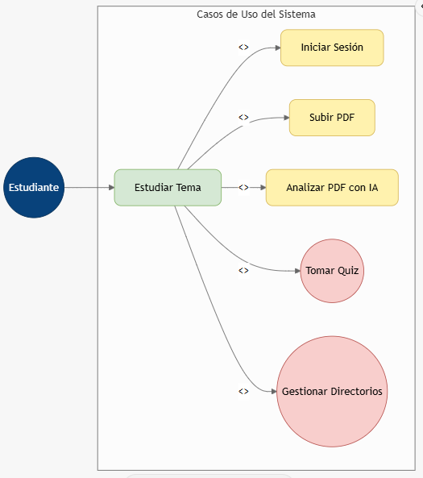

    - Prototipos de Interfaz (Descripción de Mockups)
- M-01 Login: Pantalla limpia con campos de correo/contraseña y botón de registro.
- M-02 Home (Directorios): Vista de carpetas (grid/list) con botón flotante (+) para crear directorio o subir PDF. Barra de navegación inferior.
- M-03 Vista Documento: Visualizador de PDF o lector de Markdown con opciones en la barra superior ("Analizar" si es PDF, "Quiz" si es MD).
- M-04 Quiz: Pantalla interactiva con la pregunta, opciones múltiples, y retroalimentación inmediata (color verde/rojo) con texto explicativo al seleccionar una respuesta⁵⁸⁵⁸⁵⁸⁵⁸.

Modelo Lógico

Analisis de Objetos
- Usuario: Gestiona la autenticación y es dueño de los directorios.
- Directorio: Contenedor lógico de archivos.
- Documento: Clase padre.
  - ArchivoPDF: Documento fuente subido por el usuario.
  - ResumenMD: Documento generado por la IA, vinculado al PDF original.
- Quiz: Objeto generado a partir de un ResumenMD.
- Pregunta: Componente del Quiz, contiene enunciado, opciones y justificación.
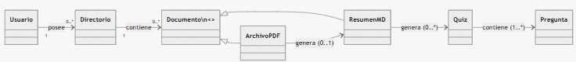

Diagrama de Secuencia
      - Diagrama de Secuencia Principal – “Estudiar Tema”

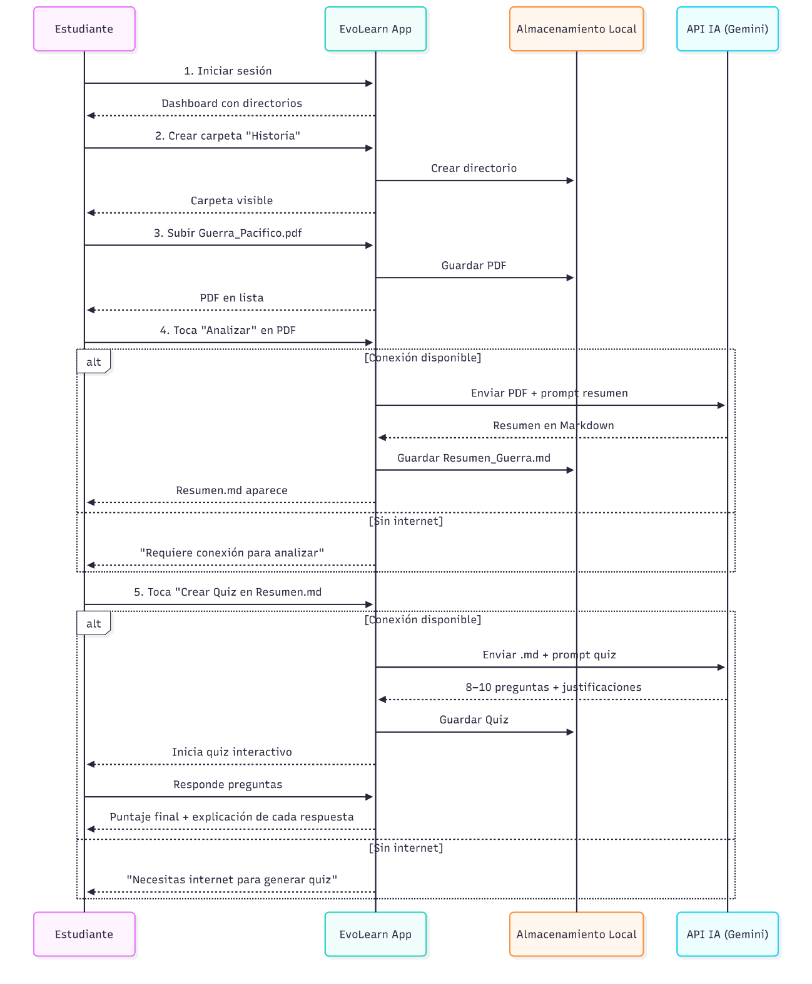

Diagrama de Clases
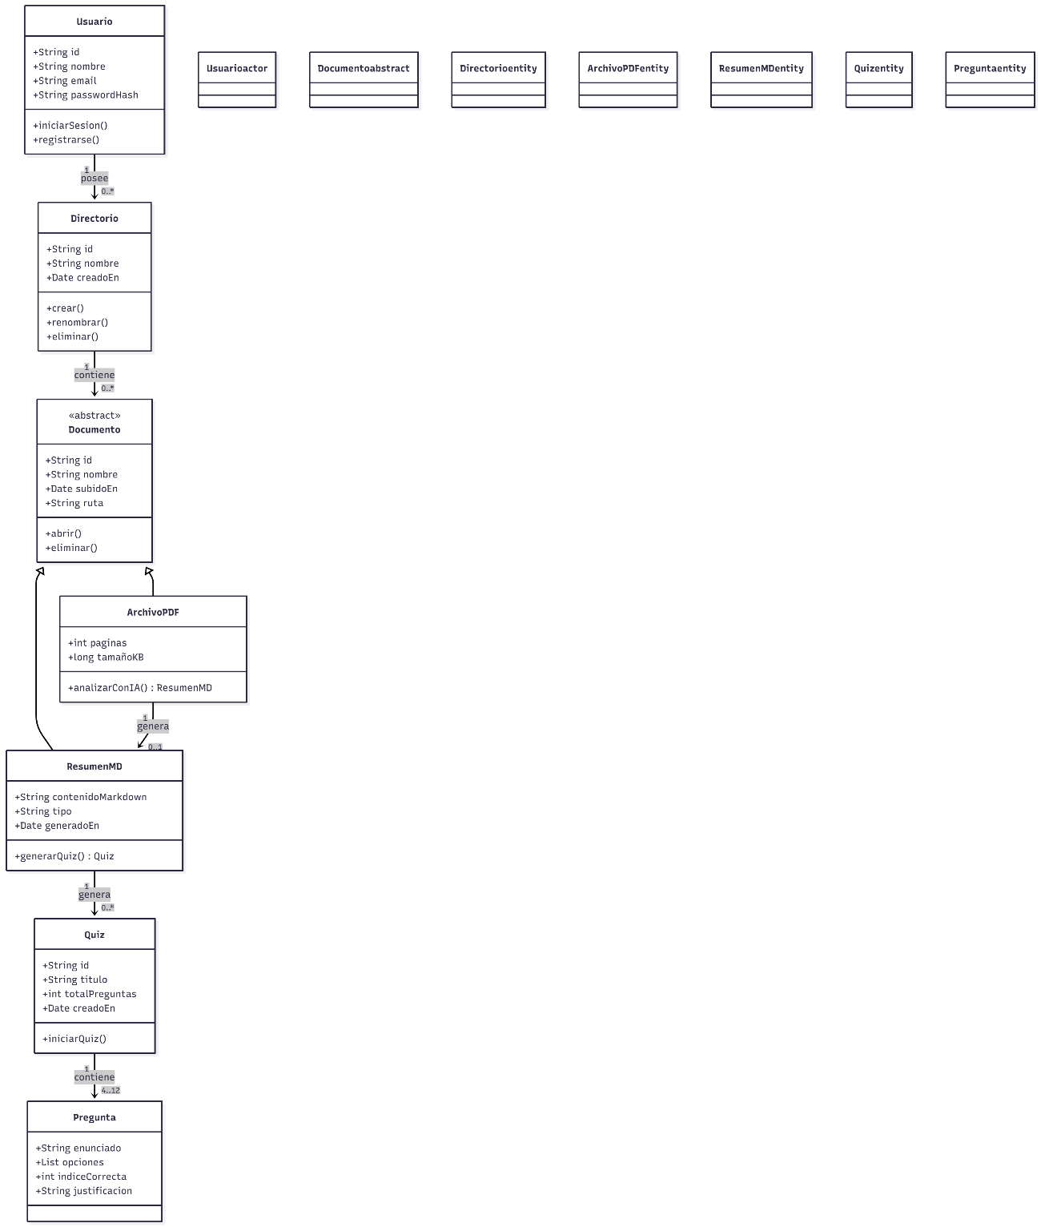

CONCLUSIÓN

El presente SRS define el alcance del MVP de EvoLearn, una solución móvil viable técnica y económicamente que integra gestión documental e Inteligencia Artificial. Al delimitar las funciones de análisis y evaluación automática, se establece una base sólida para mejorar la eficiencia del estudio, cumpliendo con los estándares de calidad y usabilidad requeridos para el ámbito académico.

RECOMENDACIONES
- Validación de IA: Realizar pruebas exhaustivas con PDFs de diversas temáticas para calibrar la precisión de los resúmenes y preguntas generadas⁶⁰.
- Enfoque en UX: Priorizar la claridad en la retroalimentación del quiz ("el porqué") para asegurar el valor pedagógico⁶¹.
- Escalabilidad: Planificar la arquitectura para soportar modo offline de lectura y sincronización en la nube en versiones futuras⁶².

